Brillux WDVS Nageldübel

Brillux

Eigenschaften

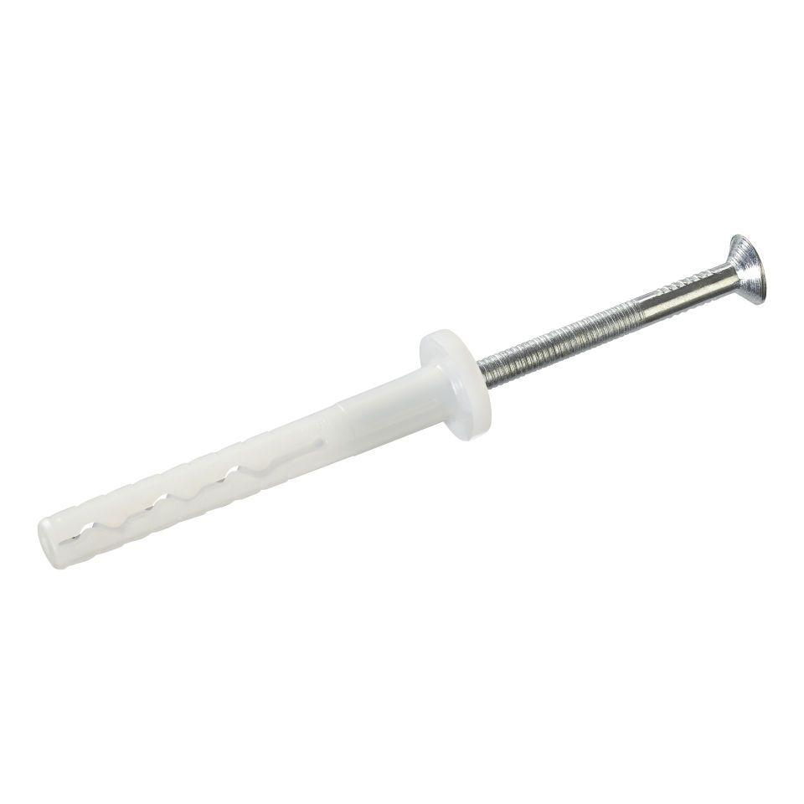

Farbton

weiß

Werkstoff

Polyamid (PA)

Länge (mm)

45,00 - 85,00

Durchmesser (mm)

8,00

Anwendungsbereich

Befestigung der WDVS Halteleisten und Sockelprofile im Brillux WDVS mit mechanischer Befestigung (Schienensystem)

Typ

Dübelhülse mit speziellem Kragenkopf und einem galvanisch verzinktem Spezialnagel